24. Oktober 2017

Saskia Witte
Standortkommunikation
Telefon +49 7623 91-7159
saskia.witte@evonik.com
Evonik Technology & Infrastructure GmbH
Rellinghauser Straße 1-11
45128 Essen
Telefon +49 201 177-01
Telefax +49 201 177-3475
www.evonik.de

Aufsichtsrat
Thomas Wessel, Vorsitzender
Geschäftsführung
Gregor Hetzke, Vorsitzender
Dr. Clemens Herberg
Stefan Behrens

Sitz der Gesellschaft ist Essen
Registergericht
Amtsgericht Essen
Handelsregister B 25884
BVB-Fußballtraining zum 10. Geburtstag von Evonik
- 40 fußballbegeisterte Kinder trainierten unter der Anleitung der BVB Nachwuchstrainer
- Unter dem Motto „10 Jahre – 10 Städte“ reist die Evonik Fußballschule an zehn Evonik Standorte, weltweit

Rheinfelden. Insgesamt 40 Paar Kinderfüße konnten vor Vorfreude kaum still halten, als am Samstagmorgen die Fußballschule des BVB auf dem Fußballplatz des SV Schwörstadt eröffnet wurde. Zum zehnjährigen Bestehen des Unternehmens schenkte Evonik seinen Mitarbeiterkindern und Jugendspielern des SV Schwörstadt am Samstag, 21.10.2017 ein Training der Evonik Fußballschule des BVB.

Unter dem Motto „10 Jahre – 10 Städte“ erhält der Evonik-Nachwuchs die Chance auf professionelle Trainingseinheiten im schwarz-gelben Trikot. Dabei öffnet die Fußballschule des BVB exklusiv für Mitarbeiterkinder von Evonik-Standorten; insgesamt werden zehn Städte auf vier Erdteilen besucht, um den Kindern einen unvergesslichen Tag zu bereiten.

„Wir freuen uns, dass wir unseren Kolleginnen und Kollegen und deren Kinder dieses Event ermöglichen konnten“, freute sich Kerstin Janzen, Leiterin Sicherheit, die im Namen von Evonik das Training eröffnete. „Vielen Dank auch an den SV Schwörstadt, der die Platzanlage für das Training zur Verfügung gestellt und für die Verpflegung gesorgt hat.“ Dann übergab sie das Wort an die drei Trainer der BVB Evonik-Fußballschule, die mit dem Maskottchen „Emma“ das Training eröffneten. Doch bevor es auf den Platz ging, gab es noch eine Überraschung: Per Videobotschaft wünschte Mario Götze BVB-Profi und Pate der Fußballschule, allen einen tollen Tag.

Die Kinder im Alter zwischen sieben und dreizehn Jahren wurden von drei Nachwuchstrainern des BVB unterrichtet. Neben abwechslungsreichen und intensiven Trainingseinheiten, die an das Nachwuchskonzept des BVB angelehnt sind, standen auch Themen im Fokus, die über den Umgang mit dem Ball hinausgehen. So wurde den Kindern ein Bewusstsein für mannschaftsdienliches Verhalten nähergebracht.

Die Nachwuchskicker, ausgestattet mit einem kompletten BVB-Outfit, zeigten von Anfang an großen Ehrgeiz und Spaß an den vielen verschiedenen Trainingseinheiten. Am Ende des Tages sah man sehr viele glückliche Gesichter und auch die Trainer waren beeindruckt von dem Einsatz der jungen Fußballspieler und -spielerinnen, als sie die Teilnehmerurkunden und Medaillen verliehen.
Der Startschuss für die zehn Städte-Tour war am 16. September am Standort Wesseling, Ende November endet die Geburtstagstour in Brasilien.

Lust auf Fußball: Gemeinsam mit dem Maskottchen „Emma“ freuen sich die Nachwuchskicker auf das Training. Foto: Evonik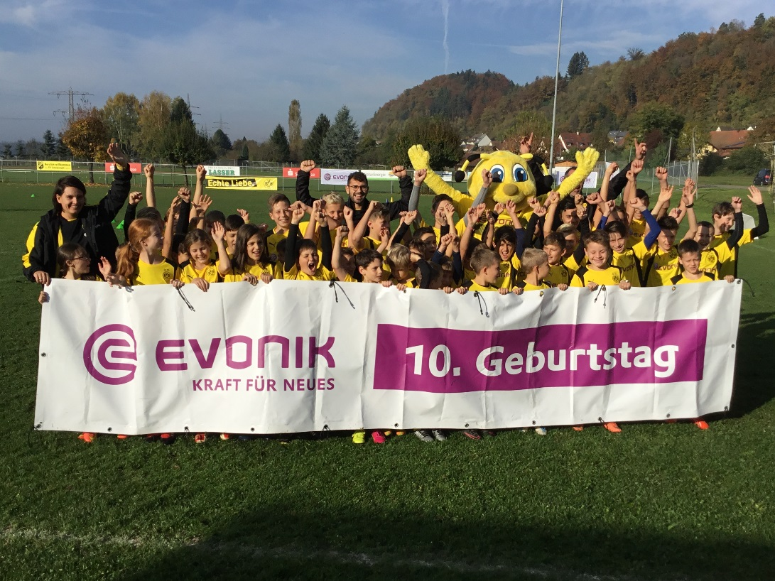

Vollgas wie die Profis hieß es für 40 Kinder bei der Evonik Fußballschule des BVB in Schwörstadt. Foto: Evonik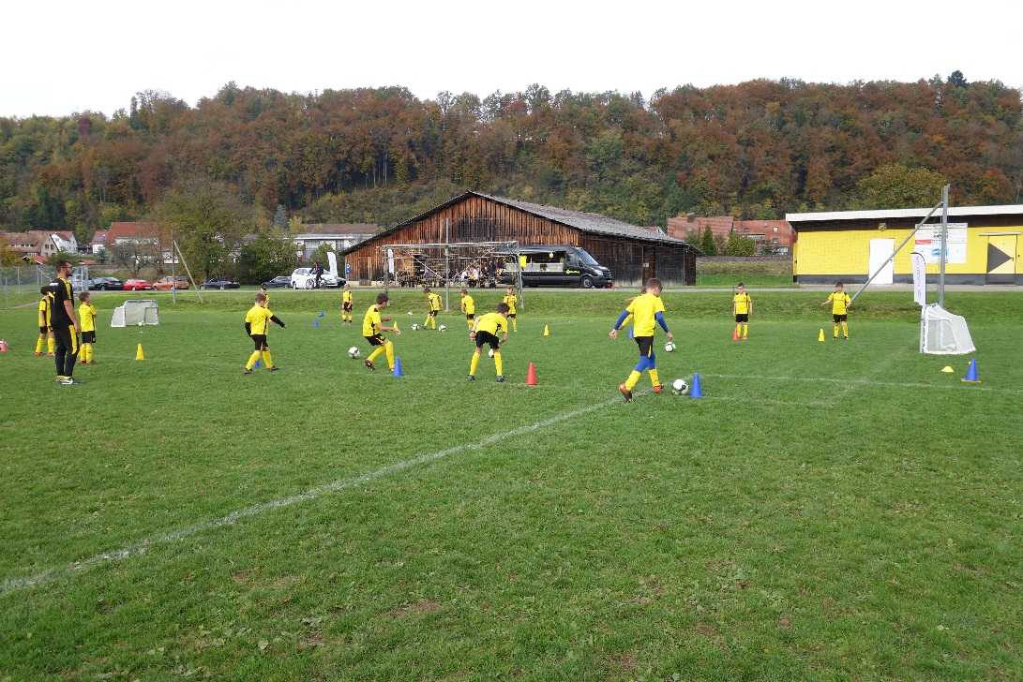

Verantwortung für andere übernehmen: Das Vertrauensspiel war ein Teil des Trainings. Foto: Evonik
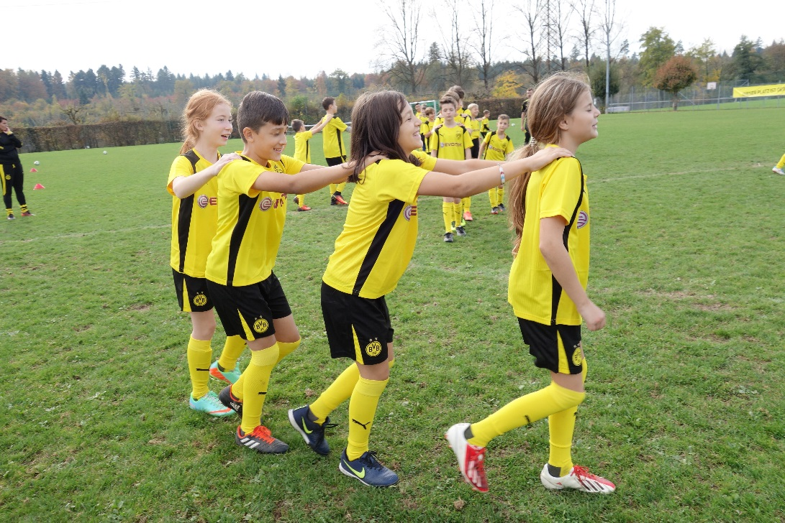

Informationen zum Konzern
Evonik ist eines der weltweit führenden Unternehmen der Spezialchemie. Der Fokus auf attraktive Geschäfte der Spezialchemie, kundennahe Innovationskraft und eine vertrauensvolle und ergebnisorientierte Unternehmenskultur stehen im Mittelpunkt der Unternehmensstrategie. Sie sind die Hebel für profitables Wachstum und eine nachhaltige Steigerung des Unternehmenswerts. Evonik ist mit mehr als 35.000 Mitarbeitern in über 100 Ländern der Welt aktiv und profitiert besonders von seiner Kundennähe und seinen führenden Marktpositionen. Im Geschäftsjahr 2016 erwirtschaftete das Unternehmen bei einem Umsatz von 12,7 Mrd. Euro einen Gewinn (bereinigtes EBITDA) von 2,165 Mrd. Euro.
Rechtlicher Hinweis
Soweit wir in dieser Pressemitteilung Prognosen oder Erwartungen äußern oder unsere Aussagen die Zukunft betreffen, können diese Prognosen oder Erwartungen der Aussagen mit bekannten oder unbekannten Risiken und Ungewissheit verbunden sein. Die tatsächlichen Ergebnisse oder Entwicklungen können je nach Veränderung der Rahmenbedingungen abweichen. Weder Evonik Industries AG noch mit ihr verbundene Unternehmen übernehmen eine Verpflichtung, in dieser Mitteilung enthaltene Prognosen, Erwartungen oder Aussagen zu aktualisieren.

